**MODUL BAHASA INGGRIS**

***Notice and Announcement***

**Kelas XI**

**Penulis Tian Sumarni, S.Pd**

1. **KOMPETENSI DASAR :**

Teks Fungsional Khusus

Pemberitahuan (announcement) terkait kegiatan sekolah

1. **TUJUAN**

Setelah mempelajari materi modul ini peserta didik diharapkan mampu menguasai Bahasa Inggris lisan dan tulisan, reseptif dan produktif dalam segala aspek komunikatifnya (*notice and Announcement*)

1. **Indikator Pencapaian Kompetensi**
   1. Menentukan gambaran umum teks tertulis fungsional pendek berbentuk *notice/Announcement*.
   2. Menentukan informasi rinci tersurat teks tertulis fungsional pendek berbentuk *notice/Announcement.*
   3. Menentukaninformasi rinci tersirat teks tertulis fungsional pendek berbentuk *notice/Announcement*.
   4. Menentukan teks *Announcement* yang tepat sesuai konteks yang diberikan.
2. **Saran Cara Penggunaan Modul**

1. Bacalah modul dengan seksama sehingga bisa dipahami

2. Kerjakan latihan tugas

3. Selesaikan kasus/permasalahan pada kegiatan belajar kemudian buatlah kesimpulkan

4. Lakukan refleksi

1. **Uraian Materi**

***Functional Text*** adalah tulisan yang dimaksudkan untuk membantu pembacamenyelesaikan tugas sehari-hari. Beberapa contoh teks fungsional adalah resep untuk memasak, petunjuk ke suatu lokasi, memo, jadwal acara dan lokasi selama seminar, direktori alamat, nomor telepon atau alamat e-mail, petunjuk sebuah tes dan lain-lain. Teks fungsional digunakan untuk informasi sehari-hari. Disebut fungsional karena teks tersebut membantu kita melakukan sesuatu dalam kehidupan sehari- hari. Sebagai contoh, jika kita ingin tahu nomor telepon teman kita, kita akan melihat dalam buku telepon. Jika guru bahasa Inggris kita memberi ujian, kita perlu membaca petunjuknya.

**Beberapa contoh *functional texts* yaitu:**

* 1. *Notice*s/cautions
  2. *Announcement*s
  3. *Advertisements*

**A. *Notice***

***Notice*** yang sering juga disebut ***caution*,**adalah salah satu teksfungsional yang berupa petunjuk atau pemberitahuan agar seseorang melakukan atau tidak melakukan sesuatu. *Notice* dapat berupa frase (gabungan kata), clausa (kalimat), atau berupa gambar/tanda/*sign*.

**Soal yang biasanya muncul berkaitan dengan *Notice*/caution:**

1. **Function/purpose of the *text* (fungsi / tujuan teks):**
   * What is the function of the *text*?
   * What is the purpose of the *Notice*?

**Functions of the *Notice* (fungsi/tujuan *text Notice*):**

* + 1. *To give instruction/to instruct people (untuk memberi petunjuk).*
    2. *To give direction (untuk memberi arahan).*
    3. *To ask people to… (untuk meminta orang supaya…..)*
    4. *To advice/to suggest/to recommend people to…… (untuk menganjurkan orang supaya……)*
    5. *To remind people to…: (Untuk mengingatkan seseorang supaya….)*
    6. *To warn/to give warning (untuk memberi peringatan)*
    7. *To ban/to forbid/to prohibit people to... (untuk melarang orang untuk….)*

1. **Meaning: arti/makna *Notice* tersebut.**
   * What does the *Notice* mean?
   * The *Notice* means……

***Notice/caution* menurut maknanya pada dasarnya dibagi menjadi duajenis:**

**1. *Notice* yang berupa arahan atau petunjuk.**

*Notice* ini bisa berupa kalimat perintah, ajakan, nasihat, arahan, ataupetunjuk. Bisa juga berupa gambar/sign/tanda tertentu.

Perhatikan contoh-contoh berikut:

Contoh *notice*

Be silent

SLIPPERY ROAD, BE CAREFUL USE THE HAND DRIYER

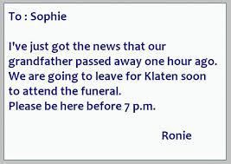

Contoh *notice* arahan dapat juga berupa gambar atau simbol.

Gambar 2.2. Contoh-contoh *notice* berupa simboll

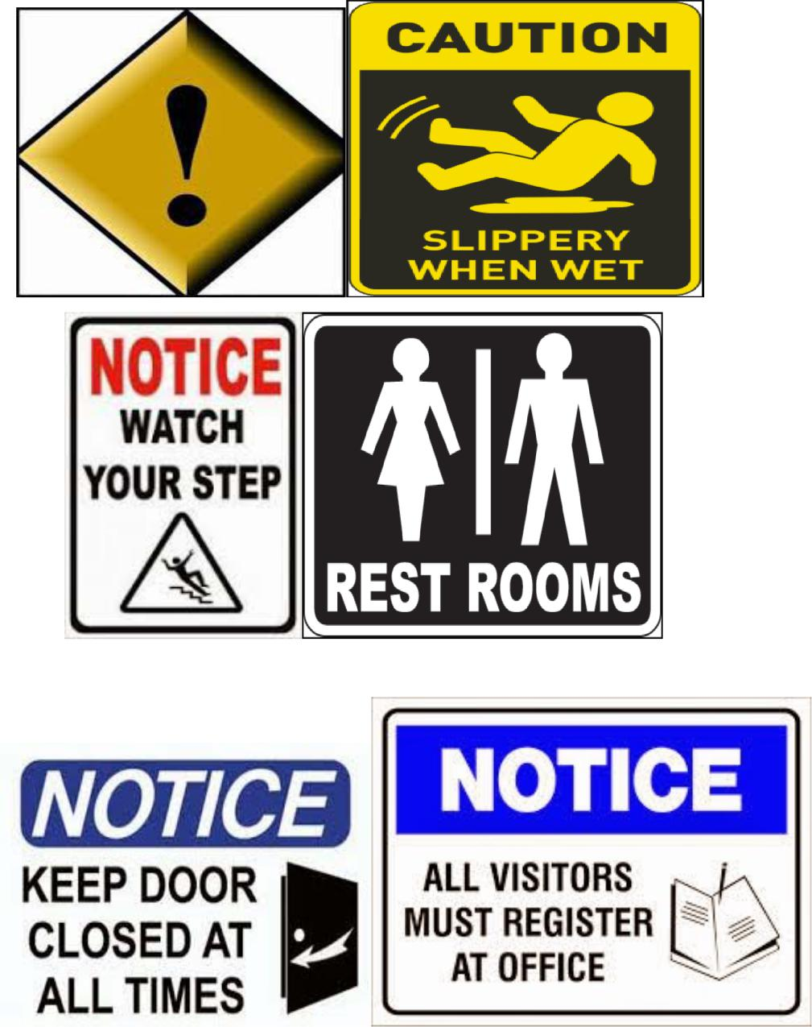

1. ***Notice* yang berupa larangan**.

*Notice* ini berupa kalimat larangan, (*No, Don’t, Never*), atau berupagambar/tanda/*sign* yang diberi tanda garis miring atau tanda silang (*cross*).

Misalnya : *Don’t be noisy, No parking, never speak up.*

Banyak juga contoh *notice* larangan yang berupa gambar.

**Gambar 2.3 .** Contoh*notice*larangan yang berupa gambar



**Pemahaman makna/fungsi *notice.***

Dalam memahami makna dan fungsi *notice* perlu diperhatikan beberapa hal, di antaranya adalah kata atau frasa yang digunakan dalam teks.

Coba Anda perhatikan hal-hal penting sebagai berikut ketika Anda menemukan soal-soal berkaitan dengan *NOTICE*:

1. Jika *notice* tersebut berupa arahan, maka maknanya akan identik dengan:

• *can/may* : boleh

• *must/have to* : harus

• *should* : hendaknya, seyogyanya

• *allowed/permitted/let* : diperbolehkan

* *suggested/recommended* : dianjurkan

• *asked/hoped* : diminta/diharapkan

b. Jika *notice* tersebut berupa larangan, maka maknanya akan identik dengan:

|  |  |  |
| --- | --- | --- |
| • | *can’t/may not/must not* | : tidak boleh |
| • | *forbidden/banned/prohibited* | : dilarang |
| • | *not allowed/not permitted* | : tidak diperbolehkan |
| • | *not suggested/not recommended* | : tidak dianjurkan |

1. Dimana sebuah *notice* sering ditemukan.
   * Where can we usually find such a *notice*?
   * We usually find the *notice* in ….

**Pelajarilah beberapa *Notice* dan artinya berikut ini.**

**1. Keep Door Closed!**

Biarkan pintu tetap tertutup*.* Maksudnya adalah Anda diberi informasi untuk menjaga agar pintu tetap tertutup. Apabila Anda membuka pintu, diharapkan Anda menutupnya kembali.

**2. Chemical Storage!**

*Bahan Kimia.* Maksudnya adalah Anda dilarang membawa makananatau minuman karena tempat tersebut merupakan tempat menyimpan bahan bahan kimia. Dengan adanya tanda seperti itu diharapkan ketika masuk Anda tidak membawa makanan atau minuman agar tidak keracunan.

**3. Do Not Throw Trash in the Toilet**

*Jangan buang sampah di toilet.* Maksud dari tanda ini adalah Andatidak diperbolehkan untuk membuang sampah di dalam toilet. Hal ini

dimaksudkan agar anda menjaga kebersihan toilet biasanya Anda bisa menemui tanda ini di toilet umum.

**4. Your Activities are monitored by CCTV**

*Aktivitas anda diawasi oleh kamera CCTV.* Maksud dari tulisan iniadalah Anda diperingatkan agar tidak melakukan tindakan mencurigakan di ruangan tersebut. Tanda ini juga memberikan peringatan agar kita tidak melakukan pencurian di dalam ruangan tersebut karena semua kegiatan didalam ruangan tersebut dimonitor atau direkam dengan kamera CCTV.

**5. No Gun Allowed Here**

*Senjata dilarang berada disini.* Maksud dari *notice* tersebut adalahAnda diperingatkan untuk tidak membawa senjata api dan sebagainya. Tanda ini biasanya bisa Anda temukan ditempat pertemuan resmi dan sebagainya.

**6. No Hunting!**

*Dilarang Berburu.* Maksud dari tanda ini adalah Anda tidakdiperbolehkan memburu satwa di daerah tersebut. Biasanya tulisan ini dapat ditemukan di Hutan Lindung yang berisi dengan hewan hewan yang hampir punah.sehingga Anda dilarang untuk memburu hewan hewan yang tinggal di hutan tersebut.

**7. No Alcoholic Beverages!**

*Dilarang membawa minuman keras.* Maksud dari tanda ini adalahAnda tidak diperbolehkan untuk membawa minuman keras ke dalam daerah atau tempat tersebut. Hal dimaksudkan karena mungkin tempat tersebut merupakan tempat pendidikan atau tempat umum.

**8. Drive Slow. Children at Play.**

*Pelan-pelan, banyak anak bermain*. Maksud dari tanda ini adalahAnda diperingatkan untuk pelan pelan dalam mengendarai kendaraan

Anda karena memasuki kawasan anak anak bermain. Dengan adanya tanda ini diharapkan anda bisa mengurangi kecepatan Anda.

**9. Hot Surface. Do not Touch**

*Permukaan panas, jangan disentuh.* Maksud dari tanda ini adalahAnda diperingatkan untuk tidak menyentuh permukaan dari suatu barang karena permukaan benda tersebut panas. Bisa jadi ketika anda menyentuh benda tersebut anda akan terluka.

1. ***Announcement* (Pengumuman)**

***Announcement*** merupakan suatu teks dalam Bahasa Inggris baiklisan maupun tertulis yang bertujuan untuk mengumumkan suatu kegiatan atau acara kepada orang lain. Orang lain yang dimaksud adalah khalayak umum, bukan orang pribadi. Jika sebuah teks berbentuk pengumuman tetapi ditujukan kepada orang pribadi, bukan kepada khalayak umum, maka itu teks tersebut lebih cocok masuk kategori *invitation*.Biasanya isi pengumuman yang dicantumkan dalam *Announcement* itu berisi tentang sebuah pemberitahuan untuk menghadiri sebuah acara, penerimaan mahasiswa atau murid baru, dan sebuah lowogan pekerjaan.

**Struktur Teks *Announcement***.

Struktur teks *Announcement* adalah sebagai berikut:

* **Title**

Pada bagian ini biasanya menjelaskan gambaran umum atau sebuah kalimat yang mewakili semua isi yang akan disampaikan dalam teks*Announcement* itu sendiri. Contohnya sebuah teks*Announcement* berjudul "*English Debate Competition*" maka secara otomatis kita dapat mengetahui isi dari pengumuman itu pasti tentang lomba bebat Bahasa Inggris.

* **Explanation**

Bagian ini menjelaskan bagian detail atau lengkap dari sebuah *Announcement*. Contohnya di mana tempat lomba debat akandilaksanakan, kapan waktu acara itu akan dillaksanakan, dan berapa biaya yang harus dikeluarkan untuk mengikuti lomba debat Bahasa Inggris dan lain-lain. Intinya bagian ini menjelaskan lebih rinci apa apa saja yang berhubungan dengan judul*Announcement* tersebut.

**Pengumuman lisan minimal memuat:**

1. Kepada siapa pengumuman tersebut ditujukan.

2.Isi yang dimaksud dalam pengumuman tersebut. Pengumuman lisan biasanya

singkat dan diakhiri dengan ucapan terirna kasih.

**Example:**

*Attention, please:*

*To all passengers of Argolawu train, please get on board now.*

*The train is going to leave in 5 minutes.*

*Thank you.*

**Bagian-bagian pengumuman tertulis (*written Announcement*)**

Bagian-bagian dari pengumuman tertulis berbeda dengan pengumuman lisan. Pada dasarnya bagian-bagian pengumuman tulis ada 4, sebagai berikut:

a. Judul atau jenis kejadian (*the title/type of event*)

1. Tanggal dan waktu (*date and time*)
2. Tempat (*place*)
3. Orang/alamat yang dapat dihubungi (*contact person/address*)

Examples:

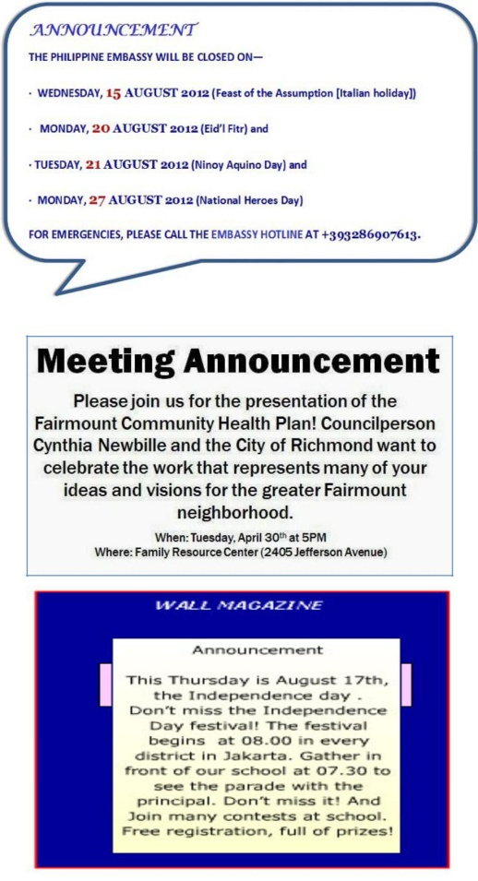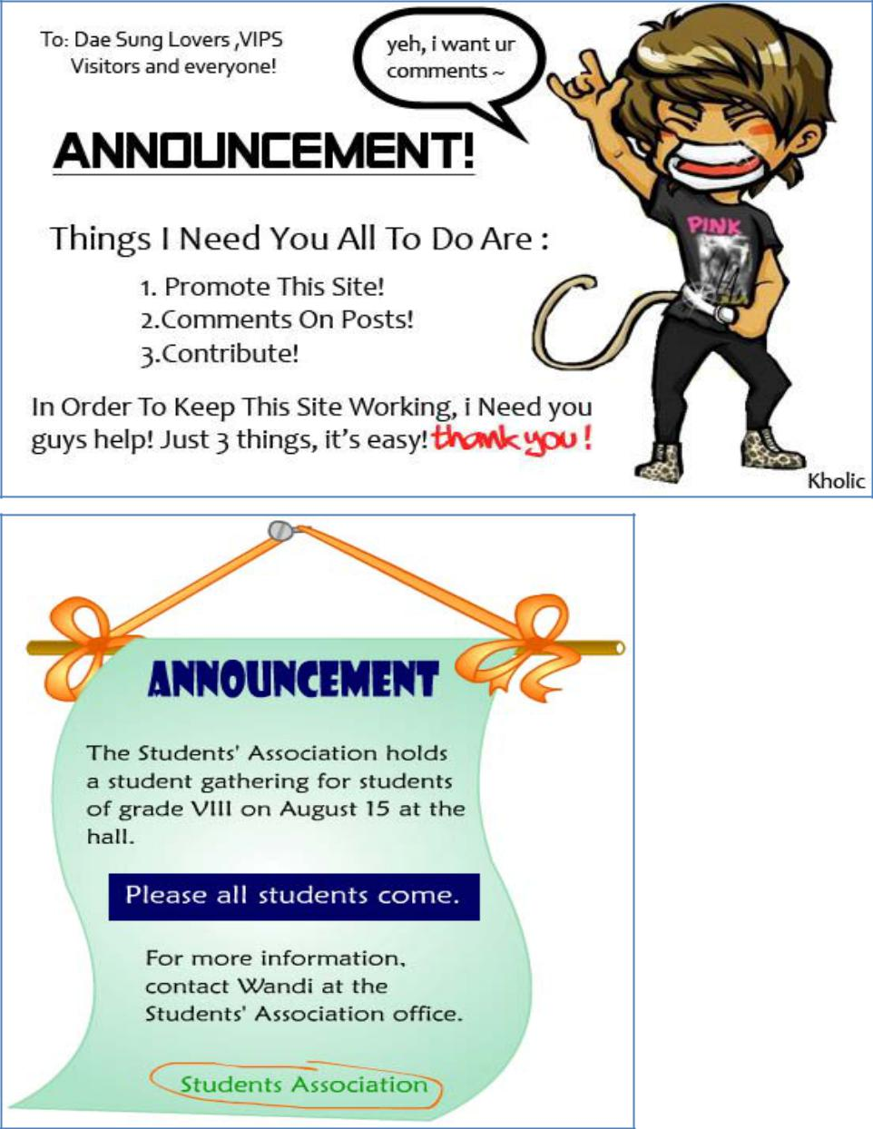

**Tabel 2.10. Contoh cara mengajarkan** ***functional text*** **berbentuk**

***Notice*dengan menggunakan *scientific approach*:**

|  |  |  |  |  |  |  |  |
| --- | --- | --- | --- | --- | --- | --- | --- |
|  |  | **Langkah-langkah** |  |  | **Deskripsi** |  |  |
|  |  |  |  |  | | | |
|  | 1. | Mengamati | • | Siswa mengamati contoh teks fungsional | | | |
|  |  |  |  | berbentuk *Notice* yang diperlihatkan oleh | | | |
|  |  |  |  | guru. |  |  |  |
|  |  |  |  |  |  |  |  |
|  | 2. | Menanya | • | Dengan | bimbingan | guru, | siswa |
|  |  |  |  | | | |  |
|  |  |  |  |  |  |  |  |

|  |  |  |  |
| --- | --- | --- | --- |
|  |  |  | mempertanyakan hal-hal yang berhubungan |
|  |  |  | dengan *Notice* yang diamati (tentang fungsi |
|  |  |  | sosial, struktur teks, unsur kebahasaan, |
|  |  |  | maupun format penyampaian/penulisannya). |
|  |  |  |  |
| 3. | Mengumpulkan data | • | Siswa mencari teks fungsional berbentuk |
|  |  |  | *Notice*dari berbagai sumber. |
|  |  | • Siswa secara berkelompok mendiskusikan | |
|  |  |  | fungsi sosial, struktur teks, unsur |
|  |  |  | kebahasaan, maupun format penulisan teks |
|  |  |  | *Notice* yang ditemukan dari berbagai |
|  |  |  | sumber. |
|  |  |  |  |
| 4. | Mengasosisasi | • | Siswa membandingkan teks *Notice* yang |
|  |  |  | diberikan oleh guru dengan yang dipelajari |
|  |  |  | dari berbagai sumber lain. |
|  |  | • Siswa mengerjakan latihan-latihan tentang | |
|  |  |  | *Notice*. |
|  |  |  | |
| 5. | Mengkomunikasikan | • Siswa membuat *Notice* secara berkelompok. | |
|  |  | • Siswa menyampaikan pemberitahuan secara | |
|  |  |  | tertulis dengan memperhatikan fungsi sosial, |
|  |  |  | struktur, dan unsur kebahasaan yang benar |
|  |  |  | dan sesuai dengan konteks |
|  |  |  |  |

**D. Aktivitas Pembelajaran**

Pada aktivitas pembelajaran ini, peserta diharapkan dapat mengikuti alur kegiatan seperti yang tertera di bawah ini.

1. Kegiatan awal penjelasan tujuan pembelajaran dan indicator pencapaian kompetensi tentang teks fungsional pendek, jenis *Announcement*.(10 menit)
2. Brainstorming mengenai struktur teks, language feature dari teks *Announcement*. (20 menit)
3. Diskusi tugas mengerjakan latihan (90 menit)
4. Presentasi hasil kerja kelompok (20 menit)
5. Rangkuman dan refleksi atau umpan balik (20 menit)

1. **Latihan/Kasus/Tugas**

**Latihan 1.**

**Perhatikan teks berikut ini. Tentukan apakah teks tersebut adalah *Notice* ataukah *Announcement*.**

**1.**



**2.**

**3.**

Latihan 2.

Pilihlah jawaban yang tepat.This *text* is for questions number 1 and 2.

**Announcement**

Rules and Regulations for the camping participants:

* + 1. Assemble at the school yard on Friday at 6 a.m. and report to the committee.
    2. Bring the camping kits needed.
    3. Bring food and drinks as well as drugs/medicine.
    4. Leave for the camping spot at 6.30 a.m.
    5. Behave well either during the trip or at the camping spot.
    6. Make good cooperation with the residents and the surroundings.
    7. Keep the environment clean and healthy.
    8. Follow the rules and regulations set by the committee.
    9. Return to school on Sunday at 4 p.m.

1. Which statement is NOT TRUE according to the *Announcement* above? The camping participants should….
   1. neglect the rules and regulations set by the committee
   2. arrive punctually in agreement with the time arranged by the committee
   3. bring everything they need during the camping the activity
   4. maintain good relationship with the people around
   5. show good attitude all the time

2.“Assemble at the school yard on Friday at 6 a.m.”

The underlined word means….

A.. get

B.. gather

C. Scalter

D. disperse

E. separate

1. What is the social function of the *text*?
   1. To announce the policy for the camping participants.
   2. To tell the readers about the experience of having a camp.
   3. To give information about the location of the camping site.
   4. To explain how and why participants should follow the rules.
   5. To convince the participants that they have to keep the environment clean.
2. **Rangkuman**
   * ***Notice*** yang sering juga disebut ***caution*,**adalah salah satu teksfungsional yang berupa petunjuk atau pemberitahuan agar seseorang melakukan atau tidak melakukan sesuatu. *Notice* dapat berupa frase (gabungan kata), clausa (kalimat), atau berupa gambar/tanda/*sign*.
   * **Functions of the *notice* (fungsi/tujuan *text*):**
     1. *To give instruction/to instruct people (untuk memberi petunjuk).*
     2. *To give direction (untuk memberi arahan).*
     3. *To ask people to… (untuk meminta orang supaya…..)*
     4. *To advice/to suggest/to recommend people to..*

*(untuk menganjurkan orang supaya……)*

*e. To remind people to…: (untuk mengingatkan seseorang supaya….)*

* 1. *To warn/to give warning (untuk memberi peringatan)*
  2. *To ban/to forbid/to prohibit people to... (untuk melarang orang untuk….)*
* *Notice* digolongkan menjadi dua jenis; *notice* yang**berisi perintah**dan *notice* yang**berisi larangan.**
* **Pertanyaan/soal yang berkaitan dengan *notice/caution*:**

**1. Function/purpose of the *text* ( fungsi/tujuan *text* ):**

* + - What is the purpose of the *notice*?
    - What is the function of the *text*?
  1. **Meaning: arti/makna *notice* tersebut**
     + What does the *notice* mean?
     + The *notice* means ….
* ***Announcement*** merupakan suatu teks dalam Bahasa Inggris baik lisanmaupun tertulis yang bertujuan untuk mengumumkan suatu kegiatan atau acara kepada orang lain.

* + **Struktur teks *Announcement* adalah:**
    - ***Title;*** berisi gambaran atau sebuah kalimat yang mewakili semua isi yangakan disampaikan dalam teks*Announcement* itu sendiri.
    - ***Explanation;*** menjelaskan lebih rinci apa apa saja yang berhubungandengan judul.
  + *Announcement* diklasifikasikan menjadi 2 jenis; lisan dan tulis.
  + ***Spoken Announcement*/pengumuman lisan minimal memuat:**a. Kepada siapa pengumuman tersebut ditujukan.

b. Isi atau dimaksud dan pengumuman tersebut.

Pengumuman lisan biasanya singkat dan diakhiri dengan ucapan terirna kasih.

* + ***Written Announcement*/pengumuman tulis mempunyai 4, sebagai berikut**:a. Judul atau jenis kejadian (*The title/type of event*)

b. Tanggal dan waktu (*date and time*) c. Tempat (*place*)

d. orang/alamat yang dapat dihubungi (*contact person/address*)

1. **Umpan Balik**

Cocokkan jawaban Anda dengan kunci jawaban latihan yang ada di bagian akhir modul ini. Ukurlah tingkat pencapaian penguasaan materi kegiatan pembelajaran 4 dengan rumus sebagai berikut:

|  |  |  |  |
| --- | --- | --- | --- |
| Skor Perolehan | | | Predikat |
| 90 | - 100 | | Sangat baik |
| 80 | - | 89 | Baik |
| 70 | - | 79 | Cukup |
| 0 - | | 69 | Kurang |

Bila tingkat pencapaian penguasaan Anda mencapai 80% atau lebih, silakan melanjutkan ke Kegiatan Pembelajaran berikutnya. Bila tingkat pencapaian penguasaan Anda kurang dari 80%, maka Anda harus mengulangi Kegiatan Pembelajaran ini, terutama pada bagian yang belum Anda kuasai.